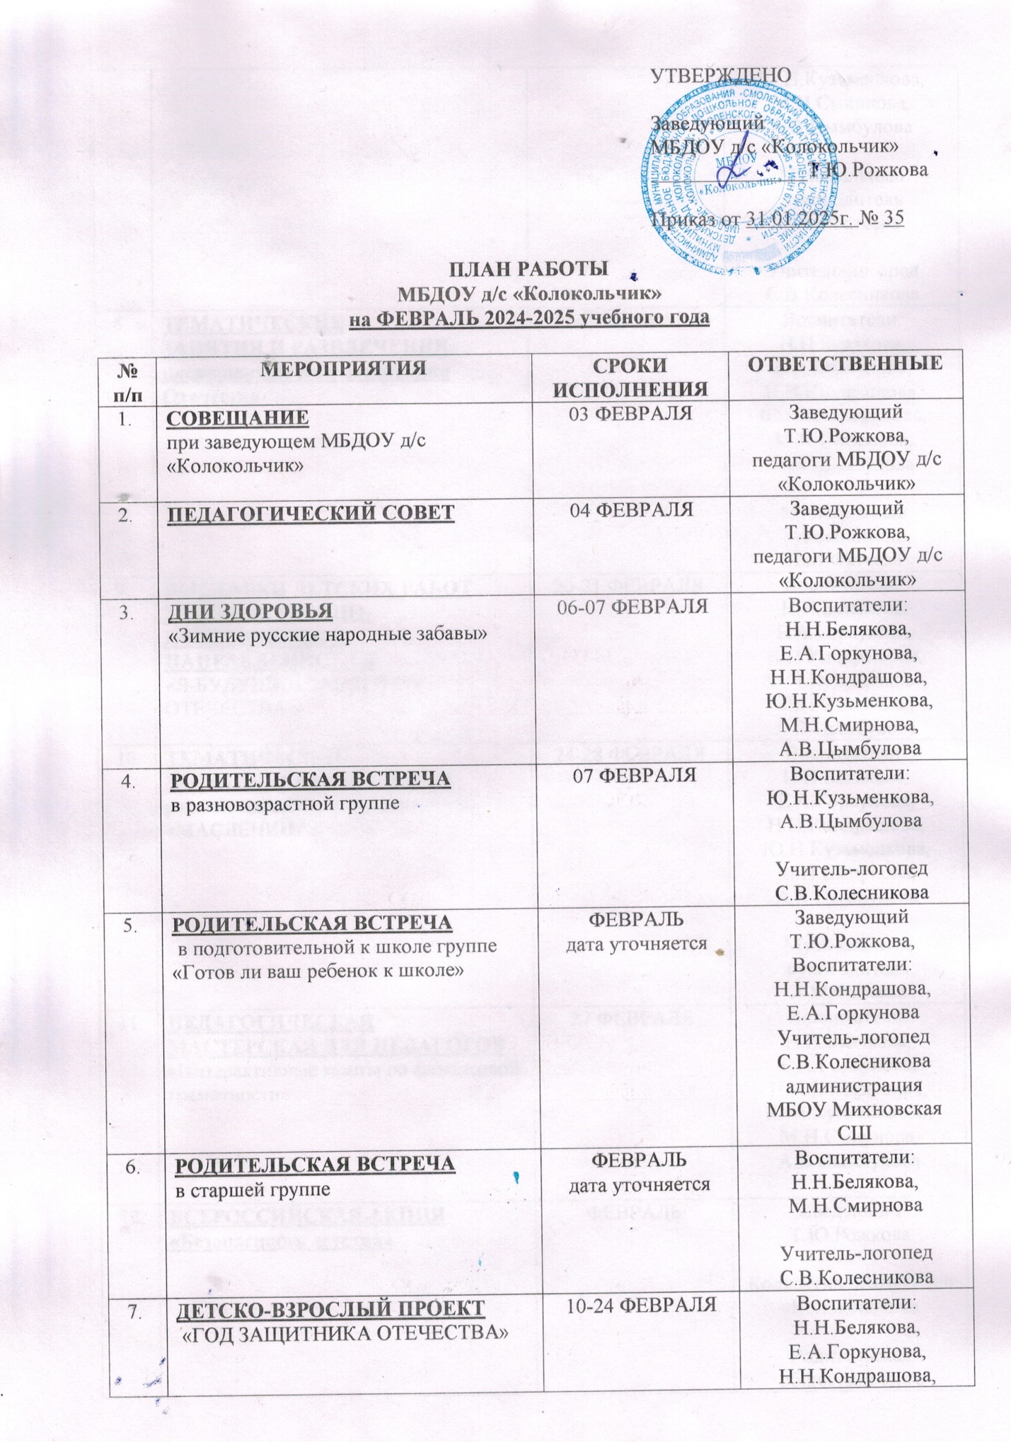

|  |  |  |  |
| --- | --- | --- | --- |
|  | **ДЕТСКО-ВЗРОСЛЫЙ ПРОЕКТ**  «ГОД ЗАЩИТНИКА ОТЕЧЕСТВА» | 10-24 ФЕВРАЛЯ | Воспитатели:  Н.Н.Белякова,  Е.А.Горкунова,  Н.Н.Кондрашова,  Ю.Н.Кузьменкова,  М.Н.Смирнова,  А.В.Цымбулова  Музыкальный руководитель Л.М.Фатеева  Учитель-логопед С.В.Колесникова |
|  | **ТЕМАТИЧЕСКИЕ**  **ЗАНЯТИЯ И РАЗВЛЕЧЕНИЯ, посвященные Дню защитника Отечества** | 19-21 ФЕВРАЛЯ | Воспитатели:  Н.Н.Белякова,  Е.А.Горкунова,  Н.Н.Кондрашова,  Ю.Н.Кузьменкова,  М.Н.Смирнова,  А.В.Цымбулова  Музыкальный руководитель Л.М.Фатеева |
|  | **ВЫСТАВКИ ДЕТСКИХ РАБОТ ХУДОЖЕСТВЕННО-ПРОДУКТИВНОЙ НАПРАВЛЕННОСТИ**  **«**Я-БУДУЩИЙ ЗАЩИТНИК ОТЕЧЕСТВА!**»** | 20-21 ФЕВРАЛЯ | Воспитатели:  Н.Н.Белякова,  Е.А.Горкунова,  Н.Н.Кондрашова,  Ю.Н.Кузьменкова,  М.Н.Смирнова,  А.В.Цымбулова |
|  | **ТЕМАТИЧЕСКИЕ**  **ЗАНЯТИЯ И РАЗВЛЕЧЕНИЯ**  русские народные традиции  «МАСЛЕНИЦА» | 24-28 ФЕВРАЛЯ | Воспитатели:  Н.Н.Белякова,  Е.А.Горкунова,  Н.Н.Кондрашова,  Ю.Н.Кузьменкова,  М.Н.Смирнова,  А.В.Цымбулова  Музыкальный руководитель Л.М.Фатеева |
|  | **ПЕДАГОГИЧЕСКАЯ МАСТЕРСКАЯ ДЛЯ ПЕДАГОГОВ**  «Интерактивные газеты по финансовой грамотности» | 27 ФЕВРАЛЯ | Воспитатели:  Н.Н.Белякова,  Е.А.Горкунова,  Н.Н.Кондрашова,  Ю.Н.Кузьменкова,  М.Н.Смирнова,  А.В.Цымбулова |
|  | **ВСЕРОССИЙСКАЯ АКЦИЯ**  **«Безопасность детства»** | ФЕВРАЛЬ | Заведующий  Т.Ю.Рожкова  Коллектив МБДОУ д/с «Колокольчик»  Родительская общественность |
|  | **ИНДИВИДУАЛЬНЫЕ КОНСУЛЬТАЦИИ для родителей**  по вопросам психолого-педагогического, социально-педагогического и логопедического сопровождения | ФЕВРАЛЬ | Заведующий  Т.Ю.Рожкова  Учитель-логопед С.В.Колесникова |
|  | **ЭКОЛОГИЧЕСКАЯ АКЦИЯ**  «Прилетайте птички – воробьи, синички!» | ФЕВРАЛЬ | Воспитатели:  Н.Н.Белякова,  Е.А.Горкунова,  Н.Н.Кондрашова,  Ю.Н.Кузьменкова,  М.Н.Смирнова,  А.В.Цымбулова |
|  | **ОБНОВЛЕНИЕ ИНФОРМАЦИОННЫХ МАТЕРИАЛОВ ДЛЯ РОДИТЕЛЕЙ В ГРУППАХ** | ФЕВРАЛЬ | Воспитатели:  Н.Н.Белякова,  Е.А.Горкунова,  Н.Н.Кондрашова,  Ю.Н.Кузьменкова,  М.Н.Смирнова,  А.В.Цымбулова |
|  | **ОФОРМЛЕНИЕ ОФИЦИАЛЬНОГО САЙТА МБДОУ Д/С «КОЛОКОЛЬЧИК»** | ФЕВРАЛЬ | Заведующий  Т.Ю.Рожкова  Воспитатель  Ю.Н.Кузьменкова |

**СОСТАВИТЕЛИ:**

* заведующий МБДОУ д/с «Колокольчик» Т.Ю.Рожкова;
* воспитатели: Н.Н.Белякова, Е.А.Горкунова, Н.Н.Кондрашова, Ю.Н.Кузьменкова, М.Н.Смирнова, А.В.Цымбулова;
* музыкальный руководитель Л.М.Фатеева;
* учитель-логопед С.В.Колесникова.